台湾‧台中

岭东科技大学

Ling Tung University

2017年秋季班

大陆地区高校生

短期研修参考信息

洽询单位：国际事务处

联络电话：886-4-23892088分机1471、1472

传真电话：886-4-23895293

E-mail：ltuoia@teamail.ltu.edu.tw

QQ：1346498030

Wechat：yifengtw

校址：台湾台中市南屯区1号，邮编：408

网址：www.ltu.edu.tw

|  |  |  |  |
| --- | --- | --- | --- |
| 目录 | | | |
| 重 要 日 程 表...................................................................................................... .................. | | | 1 |
| 壹、 | 本校简介 .............................................................................................................. | | 2 |
| 貳、 | 本校提供研修课程系所一览表 .......................................................................... | | 3 |
| 參、 | 申请资格及应备文件 .......................................................................................... | | 4 |
| 肆、 | 本校入学流程及规范 .......................................................................................... | | 4 |
| 伍、 | 本校学生宿舍简介 .............................................................................................. | | 4 |
| 陸、 | 其他学生服务项目 .............................................................................................. | | 5 |
| 柒、 | 接送机服务说明 .................................................................................................. | | 5 |
| 捌、 | 贴心提醒 .............................................................................................................. | | 5 |
| 玖、 | 本校校区平面图 .................................................................................................. | | 6 |
| 壹拾、 | 本校陆生研修学费缴纳方式及其他预估收费 .................................................. | | 6 |
| 壹拾壹、 | 本校地理位置图 .................................................................................................. | | 7 |
| 壹拾貳、 | 照片规格说明 ...................................................................................................... | | 8 |
| 壹拾參、 | 其他注意事项 ...................................................................................................... | | 9 |
| 附件 | | | |
| 附件1-- | 「岭东科技大学大陆地区短期研修生入学申请表」 ...................................... | 10 | |
| 附件2-- | 「大陆地区人民入出台湾地区申请书」 .......................................................... | 11 | |
| 附件3-- | 「大陆地区专业人士来台从事相关活动团体名册」 ...................................... | 13 | |
| 附件4-- | 「岭东科技大学专业课程预选单」 .................................................................. | 14 | |
| 附件5-- | 「岭东科技大学境外学生意外事故处理约定」 .............................................. | 15 | |
| 附件6-- | 「岭东科技大学境外学生身心状况评估表」 .................................................. | 16 | |
| 附件7-- | 「岭东科技大学接机申请表」 .......................................................................... | 17 | |

重要日程表

|  |  |  |
| --- | --- | --- |
| 项 目 | 秋季班时程 （上学期） | 备 注 |
| 申请截止时间 | 2017年5月19日 | 因申请相关证件需要较长时间，请务必于期限内备齐数据送件完毕。 |
| 抵台报到时间 | 2017年9月上旬 | 实际接机日期配合各校安排。 |
| 开学日期 | 2017年9月上旬 | 实际开学日期于公告后通知。 |
| 学期结束 | 2018年1月中旬 | 学期将于期末考后结束 |
| 返回日期 | 2018年1月下旬 |  |

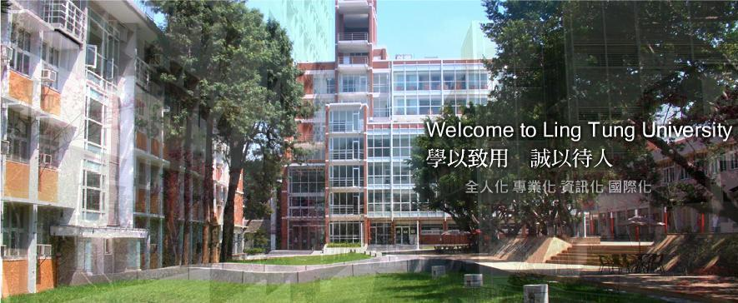

**壹、本校簡介**

　　岭东科技大学创设于1964年，为广东梅州乡贤蔡亚萍博士及黎明博士伉俪所独资创办。创办之初，以「岭东会计专科学校」为校名，并以「学以致用，诚以待人」为校训。1967年，改名为「岭东商业专科学校」；1999年8月升格改制为「岭东技术学院」；2005年8月改名为「岭东科技大学」。

　　本校现有5个学院、14个研究所及17个本科学系。5个学院分别为财经学院、管理学院、信息学院、時尚學院及设计学院。研究所有：财务金融研究所、财经法律研究所、财税与会计信息研究所、经营管理研究所、高阶主管企管硕士在职专班(EMBA) 、营销与流通管理研究所、观光与休闲管理研究所、国际企业研究所、信息科技应用研究所、信息管理与应用研究所、数字媒体设计研究所、视觉传达设计研究所、科技商品设计研究所、流行设计研究所；本科学系则包括：财务金融系、会计信息系、财政系、企业管理系、营销与流通管理系、观光与休闲管理系、国际企业系、应用外语系、信息科技系、信息管理系、信息网络系、数字媒体设计系、视觉传达设计系、科技商品设计系、流行设计系、服識飾設计系、時尚經營系。

　　近年来，本校各方面之办学绩效卓著，自1991年度起至2002年止，连续10年荣获台湾教育部督学视导获评优等。1999年本校获ISO 9002国际品保认证通过。1999年9月台湾教育部公布之技专校院评鉴成绩，更以12项受评项目中，获得11项一等之佳绩。2012年科技大學評鑑一等比例高達86% 。本校博士及助理教授以上師資高達87%。

　　2011年至2017年亦连续获得教育部教学卓越计划肯定，成为教学卓越大学。此外，本校设计类科参加世界比赛成绩表现优异，获德国「IF设计论坛」评定为世界百大之设计大学，排名全世界第57名。历年来各学制毕业校友就业、创业、升学成绩辉煌，从事政、教、工、商等各界工作，均有极为杰出的成就。本校毕业学生不论于国内外深造进修者为数尤多，亦有相当成就与表现。

本校为因应国际化脚步，多年来致力促进国际学术文化交流，目前与100余所大学签订学术交流协议或缔结为姊妹校，包括：美国俄克拉荷马市大学（Oklahoma City University, U.S.A.）、肯塔基州托马斯摩尔大学（Thomas More College, U.S.A.）、俄亥俄大学（Ohio University, U.S.A.）、内华达大学雷诺分校（University of Nevada, U.S.A.）、田纳西州大马丁分校（The University of Tennessee at Martin, U.S.A.）、曼彻州立大学（Metropolitan State University, U.S.A.）、韩国东亚大学（Dong-A University, Korea）、晋州实业大学（Jinju College, Korea）、国民大学（Kookmin University, Korea），韩国祥明大学 (Sangmyung University, Korea)、日本札幌大学（Sapporo University, Japan）、湘北大学（Shohoku College, Japan）、澳洲邦德大学（Bond University, Australia）、埃布尔威摩斯天主教学院（Apor Vilmos Catholic College, Hungary）、巴斯玛尼彼得天主教大学（Pazmary Peter Catholic University, Hungary）、菲律宾圣多玛斯大学（University of Santo Tomas, Philippines）、智利圣多玛斯大学（Universidad Santo Tomas, Chile）、阿根廷国立La Plata大学 (Universidad Nacional de La Plata, Agentina)、美国圣多玛斯大学（St. Thomas University, U.S.A.）、越南农林大学 (Nong Lam University, Vietnam)，以及多所大陆地区著名大学：北京科技大学、北京首都经贸大学、北京联合大学、北京林业大学、北京电影学院动画学院、北京服装学院、南开大学、河南大学、安徽大学、苏州大学、同济大学、浙江理工大学、华侨大学、暨南大学、广东外语外贸大学、西南财经大学、山西财经大学、西安交通大学、塔里木大学等。本校将持续积极推动国际/两岸学术合作与交流，为师生拓展多元之进修与研究管道，进而将岭东科技大学推广至国际。

　　本校自2011年起开始招收大陆学位生，包括本科及硕士生。本科生五年累计录取95人，录取分数标准为各省市二本线以上；硕士生五年录取10人，均为九八五、二一一工程重点大学毕业生方可前来就读。此外，大陆短期研修生超过百余人，包括北京科技大学、北京首都经贸大学、安徽大学、广东外语外贸大学、西南财经大学、山西财经大学、吉林師範大學等均选送学生前来交流。今后期望本校全体师生及毕业同学能继续努力，奋发精进，秉持校训「学以致用，诚以待人」，朝自我实现的理想迈进。本校亦将再接再厉，积极诚恳办学，为社会培育更多优秀的人才，以成为优质大学名校为目标。

**贰、本校提供研修课程系所一览表**

|  |  |  |
| --- | --- | --- |
| 管理学院 | 大学部 | 硕士班 |
| 企业管理系/所 | ● | ● |
| 营销与流通管理系/所 | ● | ● |
| 观光与休闲管理系/所 | ● | ● |
| 国际企业系/所 | ● | ● |
| 应用外语系 | ● |  |
| 财经学院 | 大学部 | 硕士班 |
| 财务金融系/所 | ● | ● |
| 财政系/财税与会计信息研究所 | ● | ● |
| 会计信息系 | ● |  |
| 财经法律研究所 |  | ● |
| 设计学院 | 大学部 | 硕士班 |
| 数字媒体设计系/所 | ● | ● |
| 视觉传达设计系/所 | ● | ● |
| 创意产品设计系/所 | ● | ● |
| 信息学院 | 大学部 | 硕士班 |
| 信息管理系/所 | ● | ● |
| 信息科技系/所 | ● | ● |
| 信息网络系 | ● |  |
| 時尚学院 | 大学部 | 硕士班 |
| 流行设计系/所 | ● | ● |
| 服飾設計系 | ● |  |
| 時尚經營系 | ● |  |

**參、 申请资格及应备文件**

一、 申请资格：

(一) 须为与本校签订「学术合作协议书」之大陆地区大专院校在学学生。

(二) 必须是品行端正、在学成绩良好、与他人互动关系佳、对两岸文化教育交流有热忱之学生。

(三) 必须经由所属学校推荐，依规定程序提出申请。

(四) 不接受个人申请，请统一由合作学校送件。

二、 应备文件：(建議提供电子扫描文件)

(一) 岭东科技大学大陆地区短期研修生入学申请表。（附件1）

(二) 在学历年成绩单。

(三) 「大陆地区人民入出台湾地区申请书」，请详填基本资料，并贴妥居民身分证正反面复印件及2吋照片（详如壹拾、照片规格说明），亲自签名。（附件2）

(四) 大陆地区专业人士来台从事相关活动团体名册。（附件3）

(五) 学生证正反面复印件或在学证明（须盖有学校章）

(六) 2吋照片2张（最近三个半月内、正面、半身、脱帽、白色背景）。

(七) 岭东科技大学专业课程预选单。（附件4）

(八) 岭东科技大学境外学生意外事故处理约定。（附件5）

(九) 岭东科技大学境外学生身心状况评估表。（附件6）

※ 附件5、6于赴台后统一缴交

三、 申请截止日期：

秋季班(9月入学者)－每年5月19日前寄(或email)达申请资料。

四、 研修学生名额：

每校修读本校同一专业至多以25名为限，若超过25名研修者，将以专班形式上课，该班学生学费及课程将另行商议。

**肆、 本校入学流程及规范**

一、 由学校遴选出品行端正、对两岸文化教育交流有热忱兴趣的学生。学生以其本身之专业科目在本校进行随班研修。

二、 本校于收取材料后，经各相关单位审查通过结束，将开立本校邀请函及行程表及本校简介提供原校进行办理主管机关同意入台程序。

三、 本校同时协助进行办理学生入出境手续，待我方移民署核准后，将寄发：（1）邀请函及行程表（2）入出境证（3）本校报到通知说明书。

四、 请依本校规范日期准时入境、出境，同时须在大陆地区出境前，购买回程机票。

五、 在台研修期间必须遵守台湾及学校的相关规范与纪律。每学期的研修课程学士(本科)生至少须为12学分，硕士(研究所)生至少9个学分，最高修习学分无上限，选课依照本校学生之选课办法办理。

六、 学生来台研修期间必须住宿于本校学生宿舍，并且遵守宿舍规范。管理辅导单位为本校国际暨两岸合作处、学务处及研修系所。

七、 学生完成研修课程及活动后，本校将于学期结束发给研修证明及取得学分证明书（即及格科目之学分与成绩）。

**伍、 本校学生宿舍简介**

一、概况

2017年秋季班大陆短期研修生住宿之安排，女生以本校校內宿舍為主、男生以校外宿舍为主，各宿舍入住人数视本次申请学生数有所变动，本校亦保留安排宿舍床位的权利。

校內宿舍為女生宿舍，配置4人房，有交誼廳、各寢室信箱，校內有簡易餐廳、OK超商及提款機等，便利住宿生作息休閒。 校外宿舍为2人房，一樓有交谊厅及健身房；各寝室设有光纤互联网及簡單桌椅書櫃。

学生宿舍均设置宿舍辅导老师及24小时保全人员，以维护宿舍安全，并提供学生优良住宿环境。

二、学生宿舍之特色

(一)实施住宿生安全防护演习，包括消防、医护、逃生、疏散等演练。

(二)宿舍洗衣间设有洗衣机及烘干机，以经济价格供同学使用，甚为方便。

(三)每间寝室均设有计算机学术互联网，增广同学知识领域。

(四)每间寝室设有电话，方便联系。

(五)楼长每日定时点名，掌握住宿生动态，成效良好。

**陸、 其他学生服务项目**

一、首次抵台免费机场接送机。

二、地方导览旅游活动。

三、生活导师制度。

四、课后辅导及补救教学。

五、国际文化交流社团。

六、代办个人专属手机门号。

**柒、 接送机服务说明**

一、服务对象：大陆高校短期研修学生、带队老师。

二、服务日期：2017年9月上旬至中旬。

三、航班时间：请订于每日早上9时至下午7时。

四、接送地点：仅限台中清泉岗机场、桃园国际机场。

五、接机申请：填写接机申请表(附件9)后于搭乘班机起飞前5日传送至岭东科技大学。

六、接送原则：同一学校研修生敬请搭乘同一天班机来台，并请配合以上接机服务原则，若超出服务地点及时段，将视情形另行评估是否接机。

七、停留限制：依主管机关规定，在台期间不可打工、如果有违规事件发生，必须提早离台，并不可逾期停留。且法规规定于大陆地区订妥往返机票始得自大陆地区出境。

**捌、 贴心提醒**

依台湾卫保单位来文之规定，自2015年9月1日起来台停留3个月以上之大陆港澳地区研修生、外籍交换生(不包括华语生)，在台停留期间应配合进行下列健康检查项目，作法如下：

麻疹、德国麻疹疫苗接种证明或抗体阳性报告：学生倘已于当地接种麻疹、德国麻疹疫苗者，请携带预防接种证明来台，于入学报到时缴交，可免再次接种。若学生入学报到时未缴交预防接种证明，则于入台后14日内至健康检查指定医院补办理或并入新生健康检查办理。

胸部x光摄影检查肺结核：学生入台后14日内，由学校安排至健康检查指定医院进行胸部x光摄影检查肺结核，或并入新生健康检查办理。

**玖、 本校校区平面图**

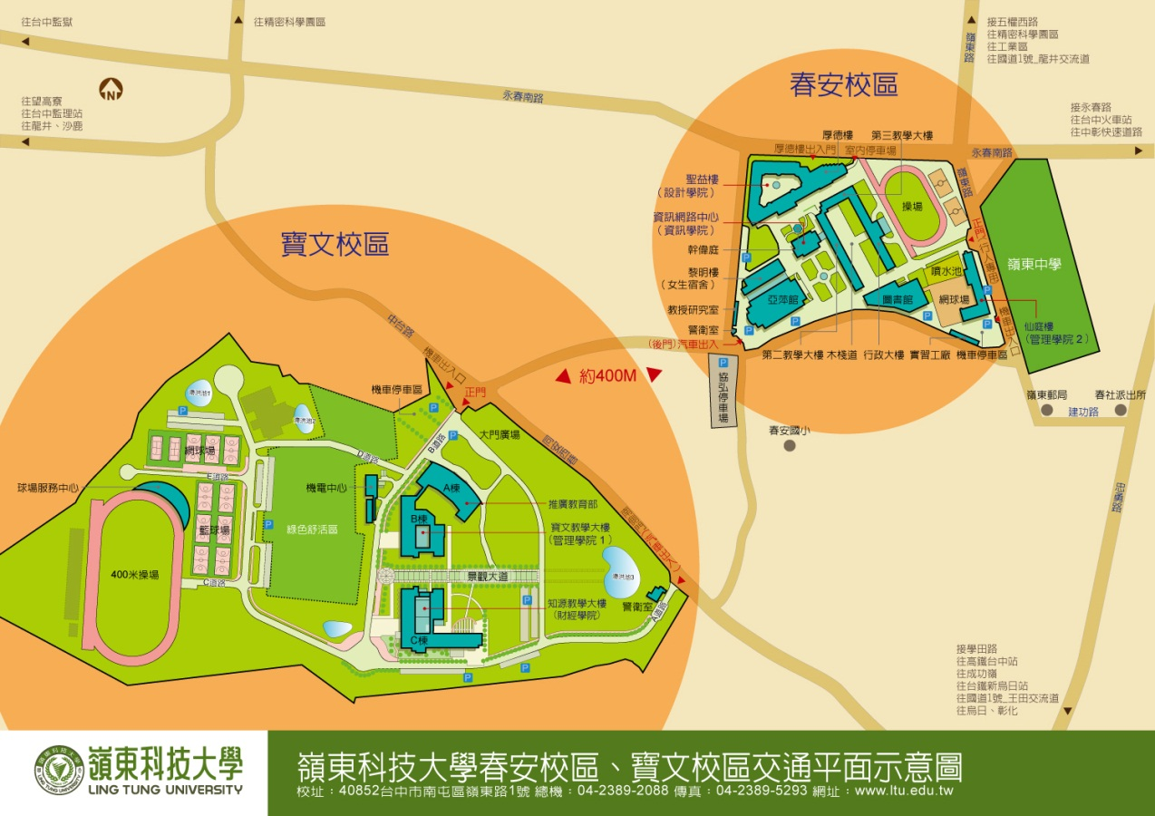

**壹拾、 本校陆生研修学费缴纳方式及其他预估收费**

一、学费缴纳方式：

现金缴费：来台后以台币现金缴费。

二、每学期相关费用预估（以一学期期间）：

(一)学分费：

每学分费用为新台币2,250元，收费依学生选课学分数而定；至少休习12学分，若选修超过20学分以上，一次收费最多新台币45,000元。

(二)住宿费：

校内宿舍(限女生)一学期新台币12,000元(四人房)

校外宿舍一学期双人套房新台币24,000元，單人套房 新台币30,000元，

依使用状况收取电费(每度新台币5元，每月约新台币300元。)

(三)入台证照代办费：每人新台币600元。

(四)房间寝具清洁费：每人新台币1,000元。

(五)学生医疗保险费：一学期新台币2,000元。

(六)健康检查费：一次新台币1,500元；含法令规定体检项目，若需施打麻疹及德国麻疹疫苗，费用额外收取。

(七)书籍费：依所修习课程与书籍订价而异，每学期约新台币3,000元。

(八)生活费：每月约新台币6,000元。(预估一般用餐费用约150 TWD／天，及其他交通、生活杂项支出)

**壹拾壹、 本校地理位置图**

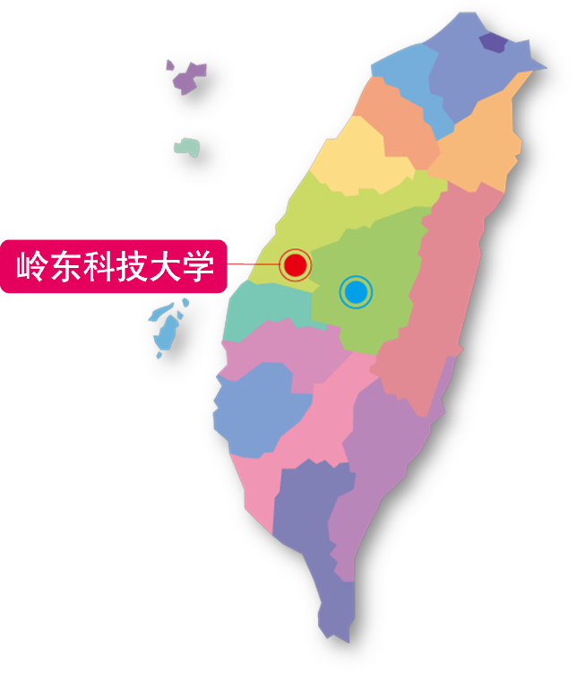

**壹拾貳、 照片规格说明**



**壹拾參、 其他注意事项**

一、除本校帮学生保意外险及伤病医疗保险外，学生可自行在大陆投保适额之医疗伤病保险。

二、本校将于学生抵达后统一安排体检，无须在大陆事先办理。

三、台湾电源插座样式如下，请学生自行评估是否携带转接头、插线板及网线。



附件一

|  |  |  |
| --- | --- | --- |
|  | 岭东科技大学  大陆地区短期研修生入学申请表 | 请贴上最近  半年内二吋照片 |

|  |  |  |  |  |  |  |  |  |  |  |  |  |  |  |  |
| --- | --- | --- | --- | --- | --- | --- | --- | --- | --- | --- | --- | --- | --- | --- | --- |
| 中華民國 臺灣省 台中市南屯區40852嶺東路1號  No. 1, Ling Tung Road, Nantun District, Taichung City, 40852, Taiwan, ROC | | | | | | | | | | | | | | | |
| 姓名 | 中文： | | | | | | 出生年月日 | | |  | | | 性别 | | □ 男  □ 女 |
| 英文：  (与护照同) | | | | | | 原  就  读 | 校名 | |  | | | | | |
| 层次 | | □五年制高职/专科 □三年制高职/专科  □专升本 □本科 □研究所 | | | | | |
| 国籍 |  | | | 出生地 | |  | | | | 聯繫電話 | |  | | | |
| 通讯地址 |  | | | | | | | | | 手提电话 | |  | | | |
| E-mail | |  | | | |
| 监护人姓名 | | |  | | | | | | 监护人职业 | | |  | | | |
| 与申请人关系 | | |  | | | | | | 监护人电话 | | |  | | | |
| 原  就  读 | 专业 | | 专业 | | | | | | | | 预计  研修期间 | | | □ 1学期  □ 1学年 | |
| 年级 | | □11级 □12级 □13级 □14级 □15级 | | | | | | | |
| 拟修读本校系所/年级 | | | | | 系【请参考课程规划，慎填系所，入学后不得更改】  □研究所 □一年级 □二年级 □三年级 □四年级 | | | | | | | | | | |
| 居住本校宿舍 | | | | | 2016年春季班大陆短期研修生安排住宿以本校校內宿舍及校外宿舍为主，各宿舍入住人数视本次申请学生数有所变动，本校亦保留安排宿舍床位的权利。 | | | | | | | | | | |
| 缴附资料 | | □ 入学申请表(含照片) □ 历年中文成绩单  □ 原学校开立之在学证明 □ 专业课程预选单  □ 大陆地区人民入出台湾申请书(含身分证复印件及照片) | | | | | | | | | | | | | |
| ※ 本人确实了解本申请表各栏及相关申请作业规定，所填附资料均属实，且在朝阳科技大学研修期间遵守有关法律和学校的规章制度。  申请人签名： __________________ 日期：__________________ | | | | | | | | | | | | | | | |

收件號： 承辦人編號姓名： ＭＶ０１０

附件二

裝

訂

線

|  |  |  |  |  |  |  |  |  |  |  |  |  |  |  |  |  |  |  |  |  |  |  |  |  |  |  |  |  |  |  |  |  |  |  |  |  |  |
| --- | --- | --- | --- | --- | --- | --- | --- | --- | --- | --- | --- | --- | --- | --- | --- | --- | --- | --- | --- | --- | --- | --- | --- | --- | --- | --- | --- | --- | --- | --- | --- | --- | --- | --- | --- | --- | --- |
| **大陸地區人民入出臺灣地區申請書** | | | | | | | | | | | | | | | | | | | | | | | | | | | | | | | | | | | | | |
| 申  請  人  資  料 | 姓名 | | |  | | | | | | | | | | | | | | 英文姓名 (同護照) | | | | | | | | |  | | | | | | | | | | □初次申請 □再次申請 |
|
| 原名 (別名) | | |  | | | | | | | 性別 | | □男  □女 | | | | | 出生地 | | 省 縣  (市) (市) | | | | | | | | | | | | | | 身分證明號碼 | | | |
|  | | | |
| 出生  年月  日 | | | 民國 年 月 日  (西元 年) | | | | | | | | | | | | | | 學 歷 | | | | | |  | | | | | | | | | | 統一證號(無則免填) | | | |
| 現 住 地 區 | | | | | | □大陸 □港澳 □國外 | | | | | | | | | |  | | | |
| 申請事由及 代 碼 | | | | |  | | | | | | | | | | | | | | | 所經第三地區 | | | | | □香港  □其他（ ） | | | | | | | | 入出境證  證　　別 | | | □單次  □逐次加簽 許可證  □多次 |
| 現 職 | | 本職： | | | | | | | | | | | | | | | 就職日 | | | | | | | | (入學日) | | | | | | | 職稱 | | | |  |
| 兼職： | | | | | | | | | | | | | | | | | | | | | | | | | | | | | | | | | | |
| 經歷  (含曾任職務、具有何種專業造詣等) | | | | | | | |  | | | | | | | | | | | | | | | | | | | | | | | | | | | | |
| 居住  地址 | | | |  | | | | | | | | | | | | | | | | | | | | | | | | | | | 電話 | | | |  | |
| 聯絡  地址 | | | |  | | | | | | | | | | | | | | | | | | | | | | | | | | | 電話 | | | |  | |
| 證照資料 | | | | □ 大陸地區所發護照  □ 其他 | | | | | | | 號 碼 | | |  | | | | | | | | 發照日期及效期 | | | |  | | | | 何時由何地到僑居地 | | | | | 地點：  時間： | |
|
| 外國簽證資料 | | | | 國別 |  | | | | 種類 | |  | | | | | | | 日期 | | | |  | | | | | 效期 |  | | | | | | | 停 留  期 限 |  |
| 申請人親屬狀況 | 稱謂 | | | | 姓名 | | | 出生年月日 | | | | | | | 存歿 | | 職業 | | | | | 現 住 地 址 | | | | | | | | | | | | | | | 電 話 |
| 父 | | | |  | | |  | | | | | | |  | |  | | | | |  | | | | | | | | | | | | | | |  |
| 母 | | | |  | | |  | | | | | | |  | |  | | | | |  | | | | | | | | | | | | | | |  |
| 配偶 | | | |  | | |  | | | | | | |  | |  | | | | |  | | | | | | | | | | | | | | |  |
| 子女 |  | | |  | | |  | | | | | | |  | |  | | | | |  | | | | | | | | | | | | | | |  |
|  | | |  | | |  | | | | | | |  | |  | | | | |  | | | | | | | | | | | | | | |  |
| 來臺地址 (旅館)及聯絡人 | | | | |  | | | | | | | | | | | | | | | | | | | | | | | | | | | | | | 電 子 郵 件 信 箱 | | |
|  | | |
| 探親探病奔喪對象資 料 | | | | | 稱謂 | | 姓 名 | | | | 出生年月日 | | | | | | | | 身分證號 | | | | | | | | 現 住 地 址 | | | | | | | | | | 電話及手機號碼 |
|  | |  | | | |  | | | | | | | |  | | | | | | | |  | | | | | | | | | |  |
|
| 代 申 請  人 資 料 | | | | |  | |  | | | |  | | | | | | | |  | | | | | | | |  | | | | | | | | | |  |
|
| □同意以簡訊方式通知核准，手機號碼:__________________ | | | | | | | | | | | | | | | | | | | | | | | | | | | | | | | | | | | | | |
| 一、請貼最近6個月內所拍攝之彩色、脫帽未帶有色眼鏡，五官清晰、不遮蓋，相片不修改，足資辨識人貌，直4.5公分橫3.5公分人像自頭頂至下顎之長度不得小於3.2公分及超過3.6公分，白色背景之正面半身薄光面紙照片，且不得使用合成照片。  **貼 照 片 處**  二、照片背面請書寫姓名、出生日期。 | | | | | | | | | | | | | | 代辦旅行社 | | | | | | | | | | |  | | | | | | | | | | | | |
| 註冊  編號 | |  | | | | | | | | |
| 公司及負責人戳記 | | | | | | | | | | |
|
|
|
| 服務網址為:http://www.immigration.gov.tw/aspcode/QA_Class1.asp | | | | | | | | | | | | | | | | | | | | | | | | | | | | | |  | | | | | | | |
| 條　碼　編　號　請　勿　污　損 | | | | | | | |

95.10.1,500本 表單編號：QW2701-03

|  |  |  |  |  |  |  |  |  |
| --- | --- | --- | --- | --- | --- | --- | --- | --- |
| 申 報 事 項 | 一、依臺灣地區與大陸地區人民關係條例第七十七條規定：「大陸地區人民在臺灣地區以外之地區，犯內亂罪、外患罪，經許可進入臺灣地區，而於申請時據實申報者，免予追訴、處罰。」  二、申請人現任或曾任大陸地區黨務、行政、軍事或具政治性機關（構）、團體之職務或為其成員者，請於本欄據實詳述。如未據實填寫，經查獲或遭人檢舉者，應負法律責任。  □申請人未曾任大陸地區黨務、行政、軍事或具政治性機關（構）、團體之職務或為其成員者。  □申請人曾任大陸地區黨務、行政、軍事或具政治性機關（構）、團體之職務或為其成員者，曾任職於  □申請人現任大陸地區黨務、行政、軍事或具政治性機關（構）、團體之職務或為其成員者，現任職於 | | | | | | | 申請事由(代碼) |
| 社 會 交 流 |
| 探親(03)  奔喪(35)  團聚(53)  探病(64)  運回遺骸骨灰(76)  人道探親(77)  進行刑事訴訟(78)  兩岸會談或專案活動(81)  隨行駐華(87)  飛航任務(88)  專案許可(95)  公法給付(105)  隨行團聚(133)  大陸船員(135)  節日包機(147)  短暫團聚(148)  緊急醫療包機(152)  特定人道包機(153)  就醫（23）  伴醫（24） |
| 接待  單位 |  | 地 址 | |  | | | |
| 電 話 | |  | | 負責人 |  |
| 注意事項 | 一、本申請書由申請人或代申請人親自據實填寫，如未據實填寫經查獲者，得撤銷其入境許可，並限期離境。由在臺親屬委託他人代為送件時，應檢附委託書。  二、申請人來臺期間應遵守中華民國法令，並依限離臺，且不得從事與許可目的不符之活動。 | | | | | | |
| 文 教 交 流 |
| 宗教活動(09)  文教活動(79)  傳習民族技藝(81)  大眾傳播活動(83)  衛生活動(91)  環保活動(94)  法律活動(99)  體育活動(102)  地政活動(112)  營建活動(113)  公共工程活動(114)  學術科技活動(115)  學術科技研究活動(116)  消防活動(119)  社會福利活動(129) |
| **大陸地區**  **居民身分證正反面影本資料** | | | | | | | |
| 經 濟 交 流 |
| 商務活動(金，馬)(16)  產業交流活動(82)  經貿活動(89)  交通事務活動(90)  農業活動(92)  財金活動(93)  勞工交流活動(106)  產業科技活動(117)  產業科技研究活動(118)  履行契約(126)  跨國企業內部人員調動(127)  消費者保護活動(130)  國際性會議(136) |
| 以上所填內容，俱屬事實，如有捏造或虛假情事，願負法律責任。  申請人： 簽章 代申請人 簽章 | | | | | | | |
| 審 核 意 見 | | | 核轉單位簽註同意與否意見及簽章 | | | | |
|  | | |  | | | | |
| 商 務 活 動 |
| 商務訪問(139)  商務考察(140)  商務會議(141)  演講(142)  商務研習、受訓(143)  履約服務活動(144)  參加商展(145)  參觀商展 (146) |
| 備 註 | | 中央目的事業主管機關核准大陸地區專業人士來臺文號  機關名稱：  文號： 年 月 日 號函 | | |

大陆地区专业人士来台从事相关活动团体名册

附件三

|  |  |  |  |  |  |
| --- | --- | --- | --- | --- | --- |
| 编号 | 姓 名 | 性别 | 出生年月日 | 现 任 职 单 位  （包括官方暨民间） | 职称 |
|  |  |  |  |  |  |
|  |  |  |  |  |  |
|  |  |  |  |  |  |
|  |  |  |  |  |  |
|  |  |  |  |  |  |
|  |  |  |  |  |  |
|  |  |  |  |  |  |
|  |  |  |  |  |  |
|  |  |  |  |  |  |
|  |  |  |  |  |  |
|  |  |  |  |  |  |
|  |  |  |  |  |  |
|  |  |  |  |  |  |
|  |  |  |  |  |  |
|  |  |  |  |  |  |
|  |  |  |  |  |  |
|  |  |  |  |  |  |
|  |  |  |  |  |  |
|  |  |  |  |  |  |

备注：现任职单位，除中共党、政、军职外，另具有「人大代表」、「政协委员」及「台办」身分者，均应据实填写。如未据实填写，则视为隐匿身分或虚伪申报。

若为单人入境则免填免附

岭东科技大学专业课程预选单

附件四

|  |  |  |  |
| --- | --- | --- | --- |
| 姓名 | | 就读岭东系所 | |
|  | |  | |
| 编号 | 拟选修科目  (仅限专业必、选修部分、其余课程将于来台后再行办理) | | 学分数 |
|  |  | |  |
|  |  | |  |
|  |  | |  |
|  |  | |  |
|  |  | |  |
|  |  | |  |
|  |  | |  |
|  |  | |  |
|  |  | |  |
|  |  | |  |
|  |  | |  |
|  |  | |  |
|  |  | |  |
|  |  | |  |
|  |  | |  |
|  |  | |  |
|  |  | |  |
|  |  | |  |
|  |  | |  |

注意：课程仅提供预选，实际开课情况仍需依选课人数是否达到最低开班标准而定，学生抵台后将由各系教师协助辅导选课。

岭东科技大学 境外学生事故处理约定

附件五

|  |  |  |  |
| --- | --- | --- | --- |
| 学生姓名 |  | 性别 | □男 □女 |
| 公元生日 | _____年_____月_____日 | 学号 |  |
| 系所班级 | _____系/所_____年_____班 | 入台证号  /护照号码 |  |

本人子女 为岭东科技大学学生，为了保障子女于岭东科技大学求学期间能获得妥善照护及医疗，已确实填写岭东科技大学「境外学生身心评估表」（如附表1），一旦因无法预期事故包含但不限于冲突或其他特殊事件，而有受伤或伤人情事发生，同意学校启动必要个案紧急处理系统，给予适当之协助，其他未尽明述事宜，我们同意自费委由学校决定紧急处置方式。

此致

岭东科技大学

学生签名： __________________

家长签名： __________________ （关系： __________ 、电话：__________ ）

家长签名： __________________ （关系： __________ 、电话：__________ ）

日期：公元 年 月 日

岭东科技大学「境外学生身心状况评估表」

附件六

请家长协助学生自我评估及填写本表。在下列方格中勾选最符合学生身心状况的描述。

本人_____________所言属实，不实评估而造成任何危害，愿负一切法律责任。

|  |  |
| --- | --- |
| 类别 | 评估项目与说明 |
| 个人  历史 | 1.我曾接受心理医师或心理咨询师治疗经验 □ 否 □ 是（请说明时间、咨询场所、诊断名称与使用药物，请检附相关治疗证明）  ____________________________________________________________________  2.我过去是否有过重大疾病？ □ 否 □ 是，请简述 _________________  3.我近2个月生活发生重大事件？ □ 否 □ 是，请简述 _________________  4.我曾经至身心科或精神科求助？ □ 否 □ 是，请简述 _________________  5.我有（或曾经）精神疾病（例如：躁郁症bipolar disorder、忧郁症depression、思觉失调症Schizophrenia…等） □ 否 □ 是，请简述 _________________ |
| 身心  评估 | 1我近2个月常常心情低落，提不起劲。 □ 否 □ 是  2.我对于以往喜欢的事物，现在已无任何兴趣。 □ 否 □ 是  3.我近2个月有睡眠困难（如早醒、嗜睡、难以入眠）情形。 □ 否 □ 是  4.我常觉得生活缺乏意义，自己没有任何价值。 □ 否 □ 是  5.我近2个月会出现自杀或自伤或伤人的念头。 □ 否 □ 是  6.纵使身边没有人，但是我会一直听到有人在跟我说话。 □ 否 □ 是  7.我是「身心障碍」或「特殊照护」或「特殊教育」者 □ 否 □ 是  ，请简述 ________________  8.我现在有定期服药的需要。 □ 否 □ 是，请简述 ________________  9.我有特殊的生理或身心疾病。 □ 否 □ 是，请简述 ________________  10.我有家族身心疾病病史。 □ 否 □ 是，请简述 ________________ |
| 其他補充事宜： | |

此致

岭东科技大学

学生签名： __________________

家长签名： __________________ （关系： __________ 、电话：__________ ）

家长签名： __________________ （关系： __________ 、电话：__________ ）

评估日期：公元 年 月 日

岭东科技大学接机申请表

附件七

|  |  |  |  |  |  |  |
| --- | --- | --- | --- | --- | --- | --- |
| 编号 | 学校 | 姓 名 | 抵台航班 | 抵台日期、时间 | 机场地点 (清泉岗、桃园) | 备注 |
| 1 |  |  |  |  |  |  |
| 2 |  |  |  |  |  |  |
| 3 |  |  |  |  |  |  |
| 4 |  |  |  |  |  |  |
| 5 |  |  |  |  |  |  |
| 6 |  |  |  |  |  |  |
| 7 |  |  |  |  |  |  |
| 8 |  |  |  |  |  |  |
| 9 |  |  |  |  |  |  |
| 10 |  |  |  |  |  |  |
| 11 |  |  |  |  |  |  |
| 12 |  |  |  |  |  |  |
| 13 |  |  |  |  |  |  |
| 14 |  |  |  |  |  |  |
| 15 |  |  |  |  |  |  |

填表日期：____________________